Перечень теоретических вопросов

В ЗАДАНИЯХ 1-20 ВЫБЕРИТЕ ПРАВИЛЬНЫЙ ОТВЕТ
№ вопроса | Вопрос | Варианты ответов
1 | Абсолютная отметка точки местности - это | - Расстояние между двумя точками  - Вертикальное расстояние от точки местности до условной уровенной поверхности  - Вертикальное расстояние от точки местности до основной уровенной поверхности
2 | Геодезическая сеть – это:  . | 1.система закрепленных точек земной поверхности, положение которых определено в общей для них системе геодезических координат;  2. система обозначенных рисунков на топографических картах и планах;  3. система выбора наилучшего направления трассы по топографическому плану и карте;
3 | Фундамент, располагающийся под всей площадью здания, называется: | 1. ленточным;  2. сплошным;  3. свайным;  4. столбчатым.
4 | Юридическое или физическое лицо, выполняющее комплекс работ по строительству объектов различного назначения. | 1. пользователь;  2. подрядчик;  3. субподрядчик;
5 | Реконструкция зданий: | 1. устранение физического износа конструкций и инженерного оборудования путем восстановления или улучшения физико – технических свойств конструкций;  2. наиболее сложная форма преобразования зданий, совмещающая восстановление или улучшение качеств конструкций;  3. комплекс работ, проводимых при капитальном ремонте;
6 | Нагрузка, равная по величине произведению нормативной нагрузки на коэффициент надежности по нагрузке γf, называется: | 1. исходной  2. расчётной  3. окончательной
7 | Цель расчета строительных конструкций по предельным состояниям второй группы | 1. предотвратить потерю устойчивости формы и положения;  2. предотвратить разрушение конструкции от любых внешних воздействий;  3. предотвратить образование, чрезмерное раскрытие трещин, чрезмерные перемещения
8 | Здания, предназначенные для проживания и обеспечения бытовых, общественных и культурных потребностей человека: | 1) производственные;  2) общественные;  3) гражданские.
9 | К чему относится понятие горючесть? | 1) к строительным конструкциям;  2) к строительным элементам;  3) к строительным материалам.
10 | Что называется основанием? | 1) подошва фундамента;  2) фундамент, воспринимающий нагрузки;  3) грунт, воспринимающий нагрузки;
11 | Как влияет влажность материала на его теплопроводность? | 1) повышает  2) понижает  3) не влияет
12 | Материал считается огнестойким, если он не разрушается под действием | 1) огня и воды в условиях пожара  2) открытого огня  3) кратковременного воздействия огня и воды  4) высоких температур в условиях пожара
13 | Содержание влаги в материале в данный момент времени это | 1)влажность  2) водопроницаемость  3) водостойкость  4) гигроскопичность
14 | Для чего минимальный зазор  между маршами должен 100мм? | 1) для обеспечения эвакуации  2) для пропуска пожарных рукавов  3) для водостока
15 | Какие этажи называют подземными (подвальными)? | 1) С отметкой пола не ниже уровня спланированной поверхности земли вокруг здания.  2) С отметкой пола ниже спланированной поверхности земли более чем на половину высоты расположенного в нём помещения.  3) С отметкой пола выше уровня спланированной поверхности земли более чем на половину высоты помещения.  4) Спланированная поверхность земли вокруг здания выше отметки пола помещения, но не ниже отметки подоконника.
16 | Какова периодичность обучения и проверка знаний по безопасности труда? | 1) не реже 1 раза в год.  2). не реже 1 раза в 3 года.  3) не реже 1 раза в 5 лет.  4) не реже 1 раза в 6 лет.
17 | Обязан ли работодатель предусматривать средства на финансирование мероприятий по охране труда? | 1) сумма средств определяется коллективным договором.  2) не менее норматива, установленного постановлением правительства.  3) в зависимости от величины прибыли предыдущего года.  4) не менее 0,2 процента от суммы затрат на производство продукции (работ, услуг).
18 | По окончании строительства и сдачи объекта в эксплуатацию исполнительная документация передается | 1) генеральному подрядчику  2) эксплуатирующей организации  3) заказчику
19 | Укажите основной фактор, влияющий на подвижность бетонной смеси | 1)цементно-водное отношение  2)загрязнённость песка  3)марка цемента  4)количество крупного заполнителя
20 | Фундамент, располагаемый непрерывной лентой под стенами зданий, называется | а) ленточным  б)столбчатым  в) сплошным  г) свайным

В ЗАДАНИЯХ 21 – 50 ДОПОЛНИТЕ ПРЕДЛОЖЕНИЕ
№ вопроса | Вопрос
21 | Создание зданий, строений, сооружений (в том числе на месте сносимых объектов капитального строительства) называется ___________
22 | Комплекс работ по содержанию, обслуживанию и ремонту здания (сооружения) называется _______________
23 | Профессиональная разработка проектно-сметной документации, выполнение чертежей и схем, эскизов и макетов – это____________
24 | Процесс возведения объектов, который включает фундаментные работы, монтаж опорной конструкции, ограждений, подвод коммуникаций – это_______________
25 | Нормативный правовой акт, регулирующий  градостроительные и отдельные связанные с ними отношения – это _____
26 | Здание, строение, сооружение, объекты, строительство которых не завершено- это ______________
27 | Способность здания воспринимать действующие нагрузки, а также усилия, возникающие в его конструктивных элементах___________
28 | Нижняя плоскость фундамента называется________________
29 | Наука об измерениях, методах и средствах обеспечения их единства и требуемой точности называется_________________
30 | расстояние между смежными опорами несущей конструкции покрытия или перекрытия_________________
31 | Помещение подземного этажа высотой меньше 2 метров называется____________
32 | Дверная коробка с навешенным на нее дверным полотном называется_______.
33 | Вертикальные ограждения разделяющие смежные помещения являются________
34 | Пространственная система, состоящая из колонны, балок, ригелей и других элементов, называется____________
35 | Пересечение скатов в форме западающего угла в многоскатной крыше называется___________
36 | Уровень чистого пола — это _______ верха напольного покрытия, по которому вы ходите.
37 | Кто отвечает за обеспечение охраны труда при выполнении конкретных работ и на рабочих местах? __________________
38 | Фундаменты, стены, покрытия, перекрытия относятся к _______________элементам
39 | Приборы применяемые для определения отметок точек местности называются _____________
40 | Разность высот двух точек, называется _____________
41 | Номинальный размер конструкции –это расстояние между____________
42 | Отверстия в стенах для окон и дверей - это_____
43 | Термин СП в строительстве расшифровывается как___________
44 | Комплекс графических и текстовых материалов, содержащих решения по технологии и оборудованию будущего предприятия или здания, архитектурно-планировочные и конструктивные решения, технико-экономические расчета и обоснования, сметы и необходимы пояснения это____________________
45 | Показатель трудовой деятельности рабочего это___________
46 | ___________ - это конструктивный элемент здания, воспринимающий нагрузку от всего здания и, передающий её на основание
47 | Грунт, воспринимающий нагрузку называется_______________
48 | Расположение граней конструктивных элементов по отношению к разбивочным осям это ______.
49 | Участки стен расположенные между проемами это ____________
50 | Постройки технического назначения называют ____________

В ЗАДАНИЯХ 51 – 80 УСТАНОВИТЕ СООТВЕТСТВИЕ МЕЖДУ ЭЛЕМЕНТАМИ

№ вопроса | Элементы соответствия
51 | позиции  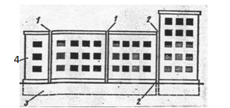 | названия  а) фундамент;  б) температурный шов здания;  в) осадочный шов здания;  г) стена здания.
52 | позиции  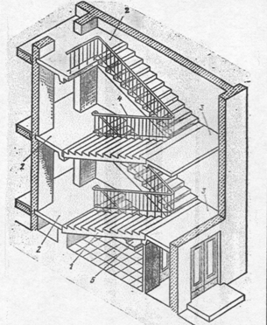 | названия  а) этажная площадка;  б) марш;  в) промежуточная площадка;  г) ограждение;  д) цокольный марш.
53 | позиции  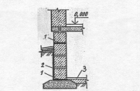 | названия  а) пол подвала;  б) горизонтальная  гидроизоляция;  в) вертикальная  гидроизоляция;
54 | позиции  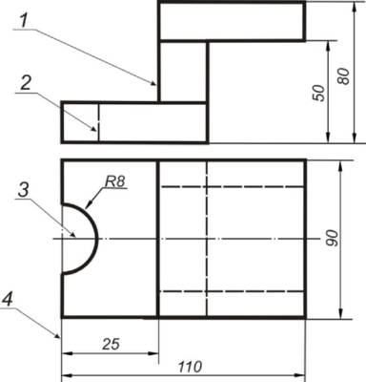 | Названия  А) тонкая сплошная линия;  Б) толстая сплошная линия;  В) штриховая линия;  Г) штрихпунктирная линия.
55 | Виды  - Вид сбоку  - Вид сверху  - Вид спереди  - Контурное изображение | изображения  а) чертеж  б) план  в) разрез  г) фасад
56 | Виды стен  1 Несущая  2 Самонесущая  3 Ограждающая  4 Навесные | определение  а) воспринимает свой вес  (наружные стены в каркасных  зданиях);  б) Воспринимает нагрузки от  вышележащих перекрытий и  конструкций;  в) наружные панели в некоторых типах панельных зданий. Навешиваются к перекрытиям.  г) ограждающие стены из лёгких материалов, защищающие от  атмосферных осадков;
57 | Укажите постройки, относящиеся к:  1 зданиям  2 сооружениям  3 хозяйственные постройки | а) плотина  б) гараж  в) вокзал  г) резервуар для хранения мазута  д) дымовая труба  е) опора ЛЭП
58 | Элементы крыши: позиции  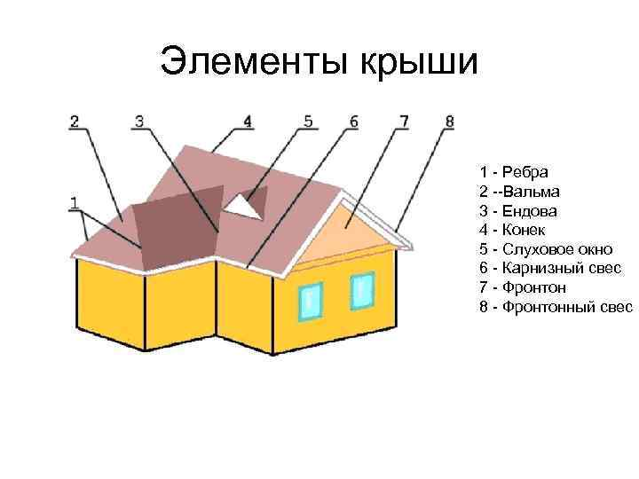 | названия  а) Конек  б) Ребра  в) Фронтонный свес  г) Ендова  д) Слуховое окно  е) Карнизный свес  ж) Фронтон  з) Вальма
59 | Элементы несущей стропильной системы: позиции  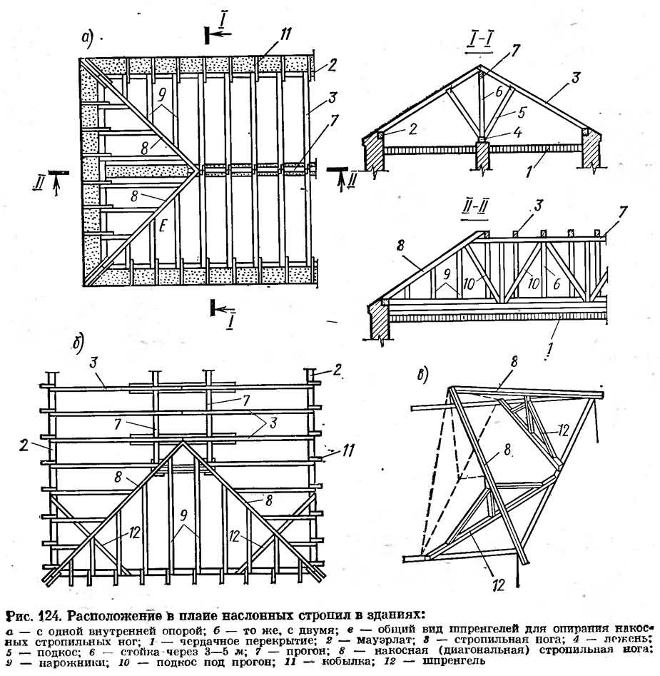 | названия  а) коньковый брус  б) мауэрлат  в) стойка  г) чердачное перекрытие  д) стропильная нога  е) лежень  ж) подкос
60 | Термины  - Стандартизация  - Метрология  - Сертификация | определения  а) Наука об измерениях, методах и средствах обеспечения их единства  б) Деятельность, направленная на разработку и установление требований, норм, правил  в) Форма подтверждения соответствия объектов выдвинутым требованиям
61 | вид инструктажа  1 Вводный инструктаж  2 Первичный инструктаж  3 Повторный инструктаж  4 Целевой инструктаж | сроки его проведения  А Не реже одного раза в полгода  Б Перед первым допуском к работе  В При поступлении на работу  Г При выполнении разовых работ, не связанных с прямыми обязанностями по специальности
62 | инструмент для плиточных работ  1. Уровень  2. Шуруповерт  3. Зубчатый шпатель  4. Кельма | его назначение  А. Нанесение раствора на плитку  Б. Контроль прямолинейности швов  В. Перемешивание, нанесение и разравнивание раствора, клея  Г. Закрепление опорной рейки
63 | средства подмащивания  1. Инвентарный столик  2. Подмости  3. Леса  4. Трап | условия выполнения работ  А. Работы на высоте более 4 м  Б. Работы на высоте до 4 м  В. Работы в стесненных условиях  Г. Кровельные работы
64 | названий линий чертежа  1) штриховая  2) штрихпунктирная тонкой  3) сплошной тонкой  4) сплошная толстая | их применение  А) линия видимого контура  Б) линия невидимого контура  В) линия осевая, симметрии  Г) выносная, размерная линия
65 | тип оборудования одноковшового экскаватора  1 Обратная лопата  2 Прямая лопата  3 Грейфер  4 Драглайн | Вид земляного сооружения  А Узкие и глубокие выемки  Б Средние по размеру выемки, разработка грунта ниже уровня стоянки экскаватора  В Большие по размеру выемки, остыпка насыпей  Г Средние по размеру выемки, разработка грунта выше уровня стоянки экскаватора
66 | Аббревиатура стандартов  1 ГОСТ  2 ОСТ  3 РСТ  4 СТО | полное названием стандартов:  А Республиканский стандарт  Б Стандарт организация  В Отраслевой стандарт  Г Государственный стандарт
67 | характеристики труда работника  - вредные  - опасные  - оптимальные  - допустимые | условия труда работников  А Условия труда, при которых на работника не воздействуют опасные и вредные производственные факторы  Б Условия труда, при которых на работника воздействуют вредные производственные факторы в пределах предельно допустимых уровней  В Условия труда, при которых уровни воздействия вредных и опасных производственных факторов превышают предельно допустимые уровни  Г Условия труда, при которых на работника воздействуют вредные производственные факторы, которые в течении рабочего дня представляют угрозу жизни работника
68 | термин  1 Сертификат качества  2 Декларация о соответствии  3 Знак соответствия  4 Сертификат соответствия | документ  А Название документа, которым завершается процесс сертификации  Б Документ, в котором производитель удостоверяет, что поставляемая им продукция соответствует требованиям нормативных документов  В Обозначение, служащее для информирования приобретателей о соответствии объекта сертификации требованиям системы добровольной сертификации или национальному стандарту  Г Документ, в котором подтверждается соблюдение требований безопасности к продукции, попадающей под действие технических регламентов Таможенного союза
69 | вид производственных травм 1 1. 1. 1.Баротравмы  2 Электротравмы  3 Психические  4 Термические | травмирующий фактор  A Вызваны ожогами и обморожениями  Б Вызваны быстрым изменением атмосферного воздуха  В Вызваны воздействием электрического тока  Г Вызваны тяжелыми психологическими потрясениями
70 | факторами травмы  1 Недостаточная освещенность рабочей зоны  2 Токсическое воздействие на организм человека  3 Воздействие на организм патогенных микроорганизмов и продуктов их деятельности  4 Физические и нервные перегрузки | названия классов факторов  A Физический фактор  Б Химический фактор  В Биологический фактор  Г Психофизиологический фактор
71 | термин  1 Первоначальная стоимость  2 Восстановительная стоимость  3 Остаточная стоимость  4 Ликвидационная стоимость | определения  А Стоимость основных фондов в момент прекращения их функционирования  Б Складывается из цены на оборудование, затрат на транспорт и монтаж  В Показывает, во сколько обошлось бы создание действующих основных фондов на момент переоценки с учётом морального износа  Г Полная первоначальная стоимость за вычетом износа
72 | понятие  1 Чистая прибыль  2 Издержки  3 Балансовая прибыль предприятия  4 Цена | Характеристика понятия  А Отражают расходы, которые необходимо осуществить для создания услуги  Б Часть балансовой прибыли предприятия, остающаяся в его распоряжении после уплаты налогов, сборов, отчислений и других обязательных платежей в бюджет  В Денежное выражение стоимости продукции, товаров, услуг  Г Сумма прибылей (убытков) предприятия как от реализации продукции, так и доходов (убытков), не связанных с ее производством
73 | Вида налогов:  1 Косвенный  2 Федеральный  3 Региональный  4 Местный | Название налогов  А НДФЛ  Б Налог на землю  В Транспортный налог  Г НДС
74 | вида размеров  1. Номинальный.  2. Конструктивный  3. Натуральный | объемно-планировочные и конструктивные элементы здания  А. Фактический размер изделия, отличающийся от конструктивного на величину, определяемую допуском  Б. Размер между координационными осями здания, а также размер конструктивных элементов и строительных изделий между их условными гранями  В. Проектный размер изделия, отличающийся от номинального на величину конструктивного зазора
75 | Признаки классификации свайных фундаментов:  1) По материалу  2) По глубине заложения  3) По характеру работы  4) По конструктивным решениям | Виды свай  А) сваи-стойки и висячие сваи  Б) короткие (3-6 м) и длинные (16 м)  В) сборные и монолитные  Г) бетонные, деревянные,металлические
76 | Вид работ и  1) монтаж  2) забивка свай  3) бетонирование  4) благоустройство | строительные машины  А) кран  Б) бетононасос  В) клин-баба  Д) бульдозер
77 | свойств бетона  1. Водонепроницаемость  2. Класс  3. Морозостойкость | Маркировка бетона  А F  Б B  В W
78 | Форма производственного контроля качества поступающих материалов на строительные площадки  1. Входной контроль  2. Операционный контроль  3. Приемочный контроль | качество выполненных работ  А. Приемка завершенных работ, с составлением акта скрытых работ  Б. Проверка поступающих материалов и изделий на строительный объект  В. Осмотр и замеры в процессе работы
79 | видов затрат в строительстве  1. Накладные расходы  2. Себестоимость  3. Прямые затраты  4. Сметная себестоимость | определение  А. Денежные затраты строительной организации на выполнение строительно –монтажных работ  Б. Затраты, определяемые в процессе разработки проектно-сметной документации по сметным нормам и текущим ценам на момент ее расчета  В. Совокупность затрат, связанных с деятельностью и созданием необходимых условий для выполнения строительно-монтажных работ, их организацией и обслуживанием  Г. Затраты, связанные с производством строительных работ, которые включаются в себестоимость конкретных строительных объектов
80 | Название ряда кирпичной кладки  1. Лицевая (наружная) верста  2. Внутренняя верста  3. Забудка | Расположение рядов  А. Ряды кладки между наружной и внутренней верстами  Б. Ряды, выходящие на фасадную поверхность кладки  В. Ряды, обращенные на внутреннюю сторону кладки

В ЗАДАНИЯХ 81-100 УСТАНОВИТЕ ВЕРНУЮ ПОСЛЕДОВАТЕЛЬНОСТЬ ВЫПОЛНЕНИЯ РАБОТ
№ вопроса | Задание на установление верной последовательности
81 | строительства здания:  1. устройство кровли;  2. закладка фундамента;  3. возведение несущих стен;  4. установка перекрытий.
82 | этапов строительства:  1) ввод объекта в эксплуатацию;  2) подготовка к строительству;  3) оформление технической документации;  4) разрешение на строительство.
83 | устройства монолитного фундамента  1 армирование  2 бетонная подготовка  3 устройство котлована  4 бетонирование  5 устройство опалубки  6 устройство подстилающего слоя
84 | строительства крыши дома в зависимости от кровельной конструкции:  - стропила  - теплоизоляция  - мауэрлат  - обрешетка
85 | Проведения штукатурных работ  - накрывка  - грунт  - обрызг
86 | подготовки кирпичных стен под облицовку  а. Проверка ровности поверхности;  б. Смачивание водой;  в. Выборка швов кирпичной кладки;  г. Очистка поверхности.
87 | устройства гидроизоляции пола из рулонных материалов (рубероид, стеклорубероид)  а. Выдержка в течение суток полотнищ в раскатанном состоянии;  б. Нанесение мастики на сонование;  в. Раскрой полотнищ длины;  г. Приклеивание полотнищ.
88 | Укажите последовательность процесса погружения свай  1. установка сваи и направляющих в местах забивки  2. подъем и подтягивание сваи с заведением в гнездо наголовника  3. забивка свай  4. срезка головы сваи по заданной отметке измерение отказа
89 | Укажите верную последовательность работ при выполнении гидроизоляции поверхности  1. очистка поверхности  2. обмазка  3. огрунтовка  4. обеспыливание
90 | .Укажите последовательность операций при монтаже конструкций  1. строповка  2. установка в проектное положение  3. выверка, временное закрепление  4. подготовка конструкции подъем, поворот, наведение в проектное положение
91 | Укажите последовательность действий по оказанию первой помощи пострадавшему при поражении электрическим током:  а. Убедиться в отсутствии пульса на сонной артерии и реакции зрачков на свет  б. Оттащить пострадавшего на безопасное расстояние  в. Приступить к реанимационным мероприятиям  г. Обесточить пострадавшего
92 | Установите последовательность оценки состояния пострадавшего:  а. Цвет кожных покровов  б. Дыхание  в. Сознание  г. Пульс
93 | Установите последовательность расчета себестоимости  а. Производственная себестоимость (себестоимость готовой продукции)  б. Технологическая себестоимость  в. Цеховая себестоимость  г. Полная себестоимость, или себестоимость реализованной (отгруженной) продукции
94 | Указать последовательность поточного строительства:  1. проведение электротехнических работ;  2.возведение стен;  3. проведение покрасочных работ;  4. проведение штукатурных работ.
95 | Указать последовательность процесса устройства набивных свай  а. Устанавливают и оставляют в скважине обсадные трубы  б. Бурят скважины или пробивают штампами  в. Заполняют бетонной смесью обсадные трубы
96 | Указать последовательность установки лесов  а. Установка несущих элементов  б. Подготовка основания  в. Крепление несущих элементов к устойчивым сооружениям  г. Установка настилов и ограждений
97 | Указать последовательность выполнения чертежа плана жилого здания  а. Обозначение узлов и фрагментов плана  б. Вычерчивание координационных осей здания  в. Определение размеров между координационными осями и проемами, толщины стен и перегородок и других необходимых размеров  г. Определение позиций элементов здания, заполнения проемов ворот и дверей  д. Определение площади помещений  е. Расположение санитарно-технического оборудования
98 | Указать последовательность подбора рабочей арматуры железобетонной балки прямоугольного сечения  а. Определить изгибающий момент и вычислить рабочую высоту сечения  б. Определить требуемую площадь сечения рабочей арматуры и по сортаменту принять количество стержней и диаметр  в. Определить коэффициенты- (А0 , , )  г. Выполнить проверку процента армирования
99 | Указать последовательность разработки объектного календарного плана  а. Выбираются методы производства работ, определяется состав бригад  б. Составляется номенклатура работ, подсчитывается объем и трудоемкость работ  в. Составляется график потребности в ресурсах  г. Определяется продолжительность работ и их технологическая последовательность
100 | Указать верную последовательность выноса оси здания, сооружения:  а. Вынос разбивочного угла  б. Расчет разбивочных элементов  в. Вынос расстояния  г. Установка и приведение теодолита в рабочее положение

